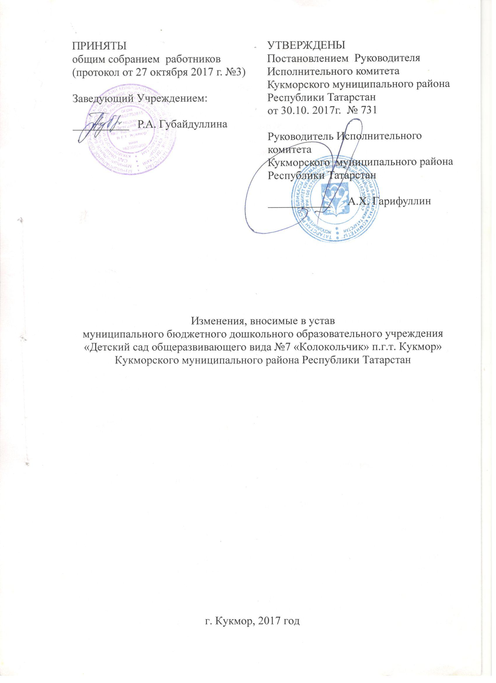
Изменения, вносимые в устав
муниципального бюджетного дошкольного образовательного учреждения «Детский сад общеразвивающего вида №7 «Колокольчик» п.г.т. Кукморского муниципального района Республики Татарстан

- Пункт 1.1 Устава изложить в следующей редакции:
«1.1. Настоящий Устав регулирует деятельность муниципального бюджетного дошкольного образовательное учреждение «Детский сад общеразвивающего вида №7 «Колокольчик» г. Кукмор» Кукморского муниципального района Республики Татарстан (далее – Учреждение).».

- Пункт 1.2 Устава изложить в следующей редакции:
«1.2. Наименование Учреждения:
1.2.1. На русском языке:
полное наименование: муниципальное бюджетное дошкольное образовательное учреждение «Детский сад общеразвивающего вида №7 «Колокольчик» г. Кукмор» Кукморского муниципального района Республики Татарстан;
сокращенное наименование: МБДОУ «Детский сад №7 «Колокольчик» г. Кукмор».
1.2.2. На татарском языке:
полное наименование: Татарстан Республикасы Кукмара муниципаль районының «Кукмара шәһәре җиденче номерлы «Кыңгырау» һәръяктан үстерешле балалар бакчасы» муниципаль бюджет мәктәпкәчә белем бирү учреждениесе.
сокращенное наименование: Кукмара шәһәре 7нче номерлы «Кыңгырау» балалар бакчасы.

- Пункт 1.3 Устава изложить в следующей редакции:
«1.3. Место нахождения Учреждения:
юридический адрес Учреждения: 422110, Республика Татарстан, г. Кукмор, улица Ленина, дом 77.
фактический адрес Учреждения: 422110, Республика Татарстан, г. Кукмор, улица Ленина, дом 77.

- Пункт 1.7 Устава изложить в следующей редакции:
«1.7. Функции и полномочия Учредителя осуществляет Исполнительный комитет Кукморского муниципального района Республики Татарстан.
Координацию деятельности Учреждения и иные функции, определяемые в соответствии с муниципальными правовыми актами органов местного самоуправления Кукморского муниципального района (далее – муниципальные правовые акты) и настоящим Уставом, осуществляет Управление образования Исполнительного комитета Кукморского муниципального района Республики Татарстан (далее – Управление образования).
Функции и полномочия собственника имущества Учреждения в соответствии с законодательством, муниципальными правовыми актами и настоящим Уставом осуществляет Палата имущественных и земельных отношений Кукморского муниципального района (далее – Палата имущественных и земельных отношений).».

- В пункт 1.8 Устава внести следующие изменения:
5.1. В абзаце первом пункта 1.8 (первое предложение пункта) слово «Учредителя» исключить;
5.2. В абзаце двадцатом подпункта 1.8.1 слово «Федерации» заменить словами «, муниципальными правовыми актами и настоящим Уставом»;
5.3. В подпункте 1.8.2:
а) абзац второй изложить в следующей редакции:
«- осуществляет функции по предоставлению Учреждению земельного участка на праве, определяемом в соответствии с Земельным кодексом Российской Федерации (если Палата имущественных и земельных отношений в соответствии с законодательством и муниципальными правовыми актами уполномочена осуществлять такие функции в отношении земельного участка);»
б) в абзаце четвертом:
- слово «Учредителя» заменить словами «Собственника имущества Учреждения»;
- слова «Положением о Палате имущественных и земельных отношений Кукморского муниципального района Республики Татарстан» заменить словами «законодательством и муниципальными правовыми актами»;
5.4. В абзаце пятом подпункта 1.8.3:
- слово «Учредителя» исключить;
- слова «Положением о муниципальном учреждении «Управление образования Кукморского муниципального района Республики Татарстан» заменить словами «муниципальными правовыми актами».

6. В пункте 1.11 Устава:
- после слов «Об образовании в Российской Федерации» дополнить словами «(далее – Закон об образовании)»;
- слова «нормативными актами органов местного самоуправления Кукморского муниципального района» заменить словами «муниципальными правовыми актами».

7. По тексту Устава, кроме пункта 1.11, слова «Федеральный закон об образовании» в соответствующих падежах заменить словами «Закон об образовании» в соответствующих падежах».

8. Пункт 2.1 Устава изложить в следующей редакции:
«2.1. Предмет деятельности Учреждения – реализация образовательных программ дошкольного образования.
Учреждение вправе реализовывать дополнительные общеразвивающие программы.»

9. Пункт 2.2 Устава изложить в следующей редакции:
«2.2. Учреждение обеспечивает получение дошкольного образования, присмотр и уход за воспитанниками в возрасте от двух месяцев до прекращения образовательных отношений.».

10. В пункте 2.15 Устава:
- в абзаце первом слова «и отражается в Договоре» исключить;
- в абзаце втором слова «субъектов Российской Федерации» заменить словами «Республики Татарстан».

11. В пункте 3.1 Устава слова «от 1 года (от 2-х месяцев при наличии соответствующих условий содержания) до 8 лет» заменить словами «от двух месяцев до прекращения образовательных отношений».

12. Дополнить пункт 3.9 Устава абзацем следующего содержания:
«Освоение в Учреждении образовательных программ дошкольного образования не сопровождается проведением промежуточных аттестаций и итоговой аттестации воспитанников».

13. Наименование раздела 4 Устава изложить в следующей редакции:

«4. Регламентация образовательных отношений»

14. Пункт 4.1 изложить в следующей редакции:
«4.1. Прием детей на обучение в Учреждение проводится на принципах равных условий приема для всех поступающих, за исключением лиц, которым в соответствии с Федеральным законом от 29.12.2012 № 273-ФЗ «Об образовании в Российской Федерации», предоставлены особые права (преимущества) при приеме на обучение.
Учреждением части, не урегулированной законодательством об образовании, самостоятельно устанавливаются правила приема в Учреждение.
Учреждение обязано ознакомить родителей (законных представителей) ребенка, поступившего на обучение в Учреждение, с настоящим уставом, с лицензией на осуществление образовательной деятельности, с образовательными программами и другими документами, регламентирующими организацию и осуществление образовательной деятельности, права и обязанности воспитанников Учреждения.
Основанием возникновения образовательных отношений является приказ заведующего Учреждения о зачислении ребенка в Учреждение.
15. Пункт 7.8 Устава дополнить абзацами следующего содержания:
«Заведующий Учреждением должен действовать в интересах Учреждения добросовестно и разумно.
Заведующий Учреждением несет полную материальную ответственность за прямой действительный ущерб, причиненный Учреждению.
Заведующий Учреждением несет перед Учреждением ответственность в размере убытков, причиненных Учреждению в результате совершения крупной сделки без предварительного согласия Учредителя, независимо от того, была ли эта сделка признана недействительной.».

16. В пункте 7.10 Устава слова «назначенное распорядительным актом Управления образования и заключением трудового договора с лицом временно исполняющим обязанности заведующего» заменить словами «на которое распорядительным актом Управления образования и (или) приказом заведующего Учреждением возлагается выполнение обязанностей заведующего Учреждением».

17. Дополнить раздел 7 Устава пунктом 7.16 следующего содержания:
«7.16. Заведующий Учреждением, педагогические работники Учреждения и Иные работники содействуют в осуществлении деятельности органов управления, созданных и функционирующих по инициативе родителей (законных представителей) воспитанников Учреждения.
Деятельность органов управления, созданных и функционирующих по инициативе родителей (законных представителей) воспитанников Учреждения, не должна нарушать образовательный процесс в Учреждении, вести к дезорганизации работы Учреждения.».

18. Пункт 8.6 Устава изложить в следующей редакции:
«8.6. Имущество, закрепляемое за Учреждением на праве оперативного управления Палатой имущественных и земельных отношений, является муниципальной собственностью Кукморского муниципального района. Учреждение оформляет право оперативного управления на переданное имущество в соответствии с действующим законодательством и муниципальными правовыми актами.
Учреждение владеет, пользуется и распоряжается закрепленным на праве оперативного управления имуществом в пределах, установленных федеральным законом, в соответствии с целями своей деятельности, назначением этого имущества и, если иное не установлено федеральным законом, распоряжается этим имуществом с согласия собственника этого имущества.
Земельный участок, необходимый для выполнения Учреждением своих уставных задач, может предоставляться Учреждению в соответствии с земельным законодательством.».

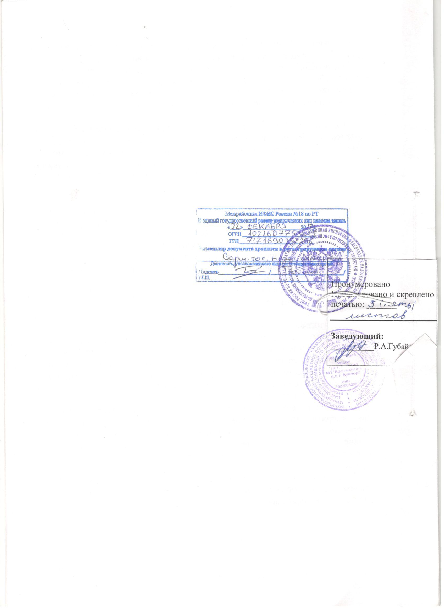

Под крупной сделкой понимается сделка, относимая к таковой в соответствии с Федеральным законом от 12.01.1996 № 7-ФЗ «О некоммерческих организациях.

